**Аналитическая справка по результатам пробного муниципального тестирования по математике в форме ЕГЭ 2019 года (профильный и базовый уровни).**

В соответствии с приказом УОН от 15.03.2019 г. № 326 «О проведении пробного муниципального тестирования по математике (базового, профильного уровней) в форме ЕГЭ для выпускников 11 (12) классов ОО г. Сочи» в целях качественной подготовки выпускников 11 (12) классов общеобразовательных организаций г. Сочи к государственной (итоговой) аттестации выпускников в форме ЕГЭ в 11(12) классах общеобразовательных учреждений г. Сочи 23.04.2019 г. проводился репетиционный экзамен по математике (профильный и базовый уровни).

В 2019 году в городе 2125 выпускников 11(12) классов, из них 887 выпускников выбрали для сдачи профильный экзамен по математике, что составляет 41,74% от всех выпускников города, а остальные – 58,26% - сдают базовый экзамен.

**Репетиционный экзамен по математике профильного уровня.**

Репетиционный экзамен по математике профильного уровня сдавали 823 выпускника 11(12) классов, что составляет 92,78 % от числа выпускников города, выбравших предмет. Целью работы является диагностика уровня знаний учащихся по математике в преддверии ЕГЭ для корректировки процесса подготовки.

В таблице 1 приведены средние показатели (в %) результатов репетиционного экзамена учащихся, выбравших профильный уровень сдачи экзамена.

Таблица 1.

|  |  |  |  |  |
| --- | --- | --- | --- | --- |
| **«0-5» баллов**  **(ниже «порога успешности»)**  **(%)** | **«6-10» баллов (%)** | **«11-13» баллов**  **(%)** | **«14-32» баллов**  **(%)** | **Средний балл** |
| 25,39 | 45,57 | 15,67 | 13,24 | 8,43 |

Только в 10-ти образовательных организацях города все выпускники, выбравшие профильный экзамен, преодолели «порог успешности» (Гимназия ШБ, СОШ №№ 57, 31, 49, 83. 87, 88, 90, 92, 96), 18 образовательных организаций г. Сочи из 56 показали средний тестовый балл выше тестового балла по городу, что составляет 32% от числа образовательных организаций города. Восемь образовательных организаций города имеют более 50% неудовлетворительных результатов по профильному репетиционному экзамену. В СОШ №№ 67, 86 все выпускники, писавшие данный экзамен, не преодолели «порог успешности».

Для составления аналитической справки были использованы статистические данные, представленные специалистами МКУ ЦОКО г Сочи.

Экзаменационная работа по математике профильного уровня состояла из двух частей, включавших в себя 19 заданий. Часть 1 состояла из 8 заданий базового уровня сложности с кратким ответом, часть 2 - из 4 заданий повышенного уровня сложности с кратким ответом и 7 заданий повышенного и высокого уровней сложности с развернутым ответом. Задания проверяли знания, полученные по алгебре, алгебре и началам анализа, геометрии за 7-11 классы. Длительность работы составляла 3 часа 55 минут.

Средний процент выполнения заданий представлен в таблице 2.

Таблица № 2

|  |  |
| --- | --- |
| **Проверяемые элементы и виды деятельности** | **Процент выполнения** |
| 1. Уметь использовать приобретенные знания и умения в практической деятельности и повседневной жизни (задачи на проценты и целые числа) | 84,45 |
| 2. Уметь использовать приобретенные знания и умения в практической деятельности и повседневной жизни | 89,19 |
| 3. Уметь выполнять действия с геометрическими фигурами, координатами и векторами | 59,17 |
| 4. Уметь строить и исследовать простейшие математические модели | 46,05 |
| 5. Уметь решать уравнения и неравенства | 60,15 |
| 6. Уметь выполнять действия с геометрическими фигурами, координатами и векторами | 54,68 |
| 7. Уметь выполнять действия с функциями | 56,74 |
| 8. Уметь выполнять действие с геометрическими фигурами, координатами и векторами | 45,20 |
| 9. Уметь выполнять вычисления и преобразования | 58,69 |
| 10. Уметь использовать приобретенные знания и умения в практической деятельности и повседневной жизни (неравенство) | 62,82 |
| 11. Умение строить и исследовать простейшие математические модели (задача на составление уравнения) | 35,97 |
| 12. Уметь выполнять действия с функциями | 43,13 |
| 13. Уметь решать уравнения и неравенства | 23,45 |
| 14. Уметь выполнять действия с геометрическими фигурами, координатами и векторами. | 2,55 |
| 15. Уметь решать уравнения и неравенства | 10,09 |
| 16. Уметь выполнять действия с геометрическими фигурами, координатами и векторами. | 0,97 |
| 17. Уметь использовать приобретенные знания и умения в практической деятельности и повседневной жизни | 5,10 |
| 18. Уметь решать уравнения и неравенства | 0,61 |
| 19. Уметь строить и исследовать простейшие математические модели | 1,22 |

Доля выпускников, верно выполнивших задания на профильном тестировании по математике в форме ЕГЭ, представлена на диаграмме 1.

Диаграмма №1

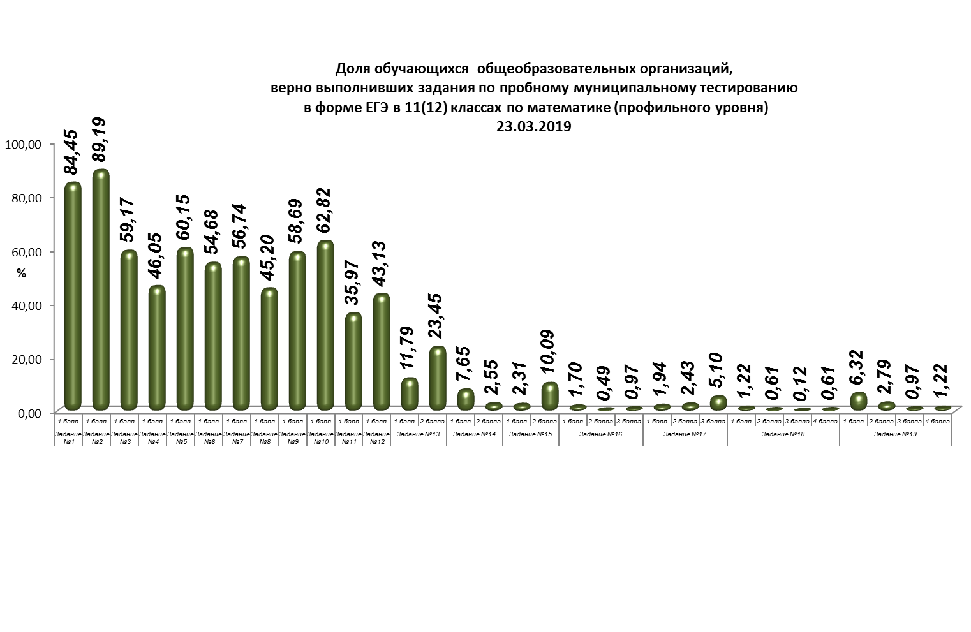

Результаты, представленные в таблице № 2, показывают, что наиболее успешно учащиеся выполняют задания 1 и 2 базового уровня сложности.

С з**аданием 1**, которое проверяло умение применять приобретенные знания и умения в практической деятельности и повседневной жизни (целые числа, дроби, проценты), справились 84, 45 % учащихся. Пример заданий: «При оплате услуг через платежный терминал взимается комиссия 5%. Терминал принимает суммы кратные 10 рублям. Аня хочет положить на счет своего мобильного телефона не меньше 400 рублей. Какую минимальную сумму она должна положить в приемное устройство данного терминала?» или «На одну порцию рисовой каши требуется 40 грамм риса и 0,12 литра молока. Какое наибольшее количество порций каши может приготовить столовая, если в ее распоряжении есть 900 грамм риса и 3 литра молока?».

Следует отметить, что при выполнении данного задания учащиеся допускают вычислительные ошибки, не всегда правильно трактуют условие задачи.

**В задании 2** проверялось умение читать графики реальных зависимостей и диаграммы (89,19%), например: «На рисунке жирными точками показано суточное количество осадков, выпадавших в Элисте с 7 по 18 декабря 2001 года. По горизонтали указываются числа месяца, по вертикали — количество осадков, выпавших в соответствующий день, в миллиметрах. Для наглядности жирные точки на рисунке соединены линией. Определите по рисунку, сколько дней за данный период не выпадало осадков»

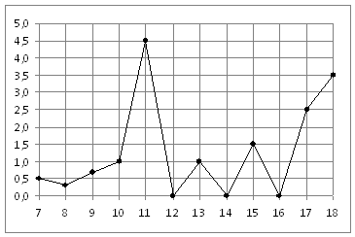

«Материальная точка движется от начального до конечного положения. На рисунке изображён график её движения. На оси абсцисс откладывается время в секундах, на оси ординат — расстояние от начального положения точки (в метрах). Найдите среднюю скорость движения точки. Ответ дайте в метрах в секунду»

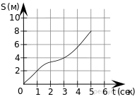

**С остальными заданиями базового уровня сложности справились от 45 до 60 процентов учащихся, выбравших для сдачи профильный экзамен.**

Умение выполнять действия с геометрическими фигурами, координатами и векторами на базовом уровне проверялось в заданиях 3, 6 и 8.

**С заданием 3** на умение находить площади и элементы геометрических фигур на клетчатой бумаге справилось 59,17% учащихся. Примеры заданий: «На клетчатой бумаге изображены два круга. Площадь внутреннего круга равна 2. Найдите площадь заштрихованной фигуры»

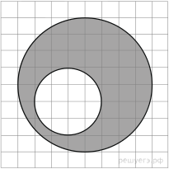

«Найдите площадь четырехугольника, изображенного на клетчатой бумаге с размером клетки 1 см https://ege.sdamgia.ru/formula/60/60c13e05d3ec8c10b8564eae7023d9dbp.png1 см (см. рис.). Ответ дайте в квадратных сантиметрах»

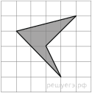

«Найдите тангенс угла *AOB*. Сторона одной клетки равна 1»

https://math-ege.sdamgia.ru/get_file?id=30623&png=1

**Задание 6** проверяло умение решать планиметрические задачи на нахождение геометрических величин (длин, углов, площадей) (54,68%). Примеры заданий: «Найдите радиус окружности, вписанной в правильный шестиугольник со стороной »

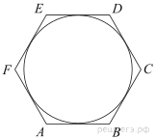

«Найдите угол , если вписанные углы  и  опираются на дуги окружности, градусные величины которых равны соответственно 118° и 38°. Ответ дайте в градусах»

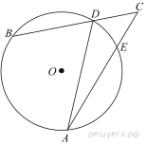

При выполнении заданий 3 и 6 учащиеся испытывают затруднения в чтении чертежа, не знают геометрических формул, выполняют арифметические ошибки.

**В задании 8** была предложена стереометрическая задача, которую выполнили 45,2 % выпускников. Например:

«Найдите объем *V* части конуса, изображенной на рисунке. В ответе укажите https://ege.sdamgia.ru/formula/17/17bd4813307d443e7a3956b6d67dcb91p.png»

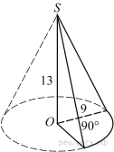

«Через сред­нюю линию ос­но­ва­ния тре­уголь­ной приз­мы про­ве­де­на плоскость, па­рал­лель­ная бо­ко­во­му ребру. Пло­щадь бо­ко­вой по­верх­но­сти от­се­чен­ной тре­уголь­ной приз­мы равна 10. Най­ди­те пло­щадь бо­ко­вой по­верх­но­сти ис­ход­ной призмы».

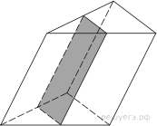

При решении стереометрических задач учащиеся, как правило, испытывают трудности в умении анализировать конфигурации фигур, а также в знании формул нахождения объемов тел и площадей поверхностей.

**Задание 4**, которое проверяло умение решать задачи по теории вероятностей, правильно решили 61,8% выпускников. Например: «Ме­ха­ни­че­ские часы с две­на­дца­ти­ча­со­вым ци­фер­бла­том в какой-то мо­мент сло­ма­лись и пе­ре­ста­ли идти. Най­ди­те ве­ро­ят­ность того, что ча­со­вая стрел­ка оста­но­ви­лась, до­стиг­нув от­мет­ки 10, но, не дойдя до от­мет­ки 1», «Ка­ко­ва ве­ро­ят­ность того, что слу­чай­но вы­бран­ный те­ле­фон­ный номер окан­чи­ва­ет­ся двумя чётными циф­ра­ми?» или «Из мно­же­ства на­ту­раль­ных чисел от 10 до 19 на­уда­чу вы­би­ра­ют одно число. Ка­ко­ва ве­ро­ят­ность того, что оно де­лит­ся на 3?»

**Задание 5,** нацеленное на проверку умений решать простейшие уравнения, выполнили 60,15% учащихся. Были предложены следующие уравнения:

* Най­ди­те ко­рень урав­не­ния 
* Най­ди­те ко­рень урав­не­ния 
* Най­ди­те ко­рень урав­не­ния  В ответе запишите наибольший отрицательный корень.
* Най­ди­те ко­рень урав­не­ния 

Низкий процент выполнения этих заданий указывает на невысокий уровень знаний свойств логарифмической, показательной и тригонометрической функций. Целесообразно организовать уроки обобщающего повторения по решения простейших уравнений, обратив внимание на решение тригонометрических уравнений.

Невысокий уровень выпускники показали при решении **задания 7** (56,74%) на умение выполнять действия с функциями. Низкий процент выполнения заданий связан с непониманием выпускниками базовых понятий в теме «Производная».

**Задания повышенного уровня с кратким ответом 2 части пробного муниципального тестирования в форме ЕГЭ выполняют около половины учащихся 11 классов.**

В **задании №9** учащимся предлагалось упростить логарифмические, тригонометрические, иррациональные выражения. Процент выполнения составил 58,69%. Такой низкий процент выполнения указывает на то, что учащиеся на низком уровне усвоили свойства логарифмической, тригонометрической функций, свойства корня n-ой степени. Примеры заданий:

Най­ди­те зна­че­ние вы­ра­же­ния  при 

Най­ди­те зна­че­ние вы­ра­же­ния 

Най­ди­те зна­че­ние вы­ра­же­ния 

Най­ди­те зна­че­ние вы­ра­же­ния при 

**Задание №10** проверяло умения использовать приобретенные знания и умения в практической деятельности и повседневной жизни в решении заданий с экономическим, физическим и т.п. содержанием. Решение заданий такого типа сводится к решению дробно-рациональных, степенных, логарифмических и др. типов уравнений или неравенства, при решении которых учащиеся испытывают затруднения. Однако следует отметить, что процент выполнения данных заданий (62,82) учащимися вырос по сравнению с прошлыми годами.

Например: «Трактор тащит сани с силой *F* = 40 кН, направленной под острым углом к горизонту. Работа трактора (в килоджоулях) на участке длиной *S* = 200 м вычисляется по формуле . При каком максимальном угле  (в градусах) совершенная работа будет не менее 4000 кДж?» или «Для определения эффективной температуры звёзд используют закон Стефана–Больцмана, согласно которому , где — мощность излучения звезды (в Ваттах), — постоянная,   — площадь поверхности звезды (в квадратных метрах), а — температура (в кельвинах). Известно, что площадь поверхности некоторой звезды равна , а мощность её излучения равна  Вт. Найдите температуру этой звезды в Кельвинах».

**Задание №11** проверяло умение строить и исследовать простейшие математические модели (задачи на совместную работу, движение, проценты, смеси и сплавы). С заданием справилось 35,97% выпускников. Такой низкий процент выполнения задания вызван, прежде всего, неумением учащихся анализировать текст задачи и правильно строить ее математическую модель, а также вычислительными ошибками, которые допускают учащиеся при решении уравнения. Примеры заданий: «Велосипедист выехал с постоянной скоростью из города А в город В, расстояние между которыми равно 240 км. На следующий день он отправился обратно в А со скоростью на 1 км/ч больше прежней. По дороге он сделал остановку на 1 час. В результате велосипедист затратил на обратный путь столько же времени, сколько на путь из А в В. Найдите скорость велосипедиста на пути из В в А. Ответ дайте в км/ч.», «Смешав 11-процентный и 72-процентный растворы кислоты и добавив 10 кг чистой воды, получили 31-процентный раствор кислоты. Если бы вместо 10 кг воды добавили 10 кг 50-процентного раствора той же кислоты, то получили бы 51-процентный раствор кислоты. Сколько килограммов 11-процентного раствора использовали для получения смеси?»

**Задание №12** правильно выполнили 43,13% выпускников. Примеры задания 12:

Найдите наименьшее значение функции  на отрезке.

Найдите наибольшее значение функции на отрезке [-8; -5].

Найдите точку минимума функции.

Найдите наименьшее значение функции  на отрезке .

Основные ошибки учащиеся допускают в нахождении производной сложной функции. Низкий процент выполнения заданий говорит о том, что учащиеся не усвоили алгоритм решения данных заданий. В работе с сильными учащимися необходимо обратить внимание на эти типы заданий, так как они традиционны в ЕГЭ, правильное их решение позволит учащимся получить более высокие баллы на ЕГЭ-2019.

Итак, при выполнении заданий повышенного уровня сложности с кратким ответом 2 части пробного муниципального тестирования были выявлены следующие пробелы в знаниях учащихся:

* незнание тригонометрических и логарифмических формул, свойства корня n-ой степени;
* неумение находить производную сложной функции, находить наибольшее и наименьшее значение функции на отрезке;
* неумение анализировать текст задачи, строить математические модели;
* вычислительные ошибки.

При выполнении заданий 2 части повышенного и высокого уровней сложности с развернутым ответом наиболее высокий результат выпускники показали при решении тригонометрических уравнений (23,45%), при решении задачи экономического содержания (5,1%) и при решении неравенств (10,09%).

Задания на умения выполнять действия с геометрическими фигурами и координатами выполнили 2,55 и 0,97 процента учащихся. Задачи 18 и 19 рассчитаны на учащихся, изучающих математику на профильном уровне, процент выполнения заданий составляет 0,61 и 1,22 соответственно, при этом необходимо отметить по 1 баллу в задаче № 19 набрали 6,32% учащихся.

Типичные ошибки в заданиях с развернутым ответом:

* Задание 13. Не учитывается ограничение области допустимых значений, ошибки в отборе корней.
* Задание 14. Приведены неполные доказательства в пункте а).
* Задание 15. Ошибки в применении метода интервалов при решении неравенств, включение в ответ граничной точки из ОДЗ не учитывается область допустимых значений, вычислительные ошибки.
* Задание 17. Ошибки при построении математической модели связаны с тем, что учащиеся не всегда понимают условие задачи, вычислительные ошибки.
* Задание 19. Ошибки в логических заключениях.

*Выводы и рекомендации*

Полученные результаты и анализ наиболее типичных ошибок позволяют в оставшееся до основного экзамена время организовать целенаправленную и интенсивную подготовку школьников к профильному экзамену. При этом следует учесть, что четвертая часть учащихся 11 классов не справляются с базовыми заданиями профильного экзамена, в связи с чем целесообразно разделить учащихся на группы в соответствии с результатами муниципального репетиционного тестирования следующим образом:

*Первая группа*. Эта группа включает учащихся, набравших от 0 до 5 баллов (25,39 % выпускников г. Сочи, выбравших профильный экзамен). С этой группой необходимо отработать задания 1 части с кратким ответом базового уровня сложности (1-8 задания). Особое внимание при этом следует уделить следующим вопросам:

* повторить правила выполнения операций сложения, вычитания, умножения и деления десятичных и обыкновенных дробей, вспомнить понятия часть от числа и процент от числа, развить навыки решения задач на проценты;
* повторить методы решения простейших рациональных, квадратных, иррациональных, показательных, логарифмических и тригонометрических уравнений.
* закрепить умения считывать информацию, представленную графически и в виде диаграмм;
* развивать умения осмысливать текст задачи (читать задачу по предложениям, пересказывать предложения, формулировать вопросы);
* повторить основные формулы нахождения площадей треугольников и четырехугольников;
* отрабатывать навыки находить вероятность события;
* повторить основные геометрические понятия из курса планиметрии и стереометрии (формулы нахождения объемов тел, площади поверхностей).

*Вторая группа*. В эту группу следует включить учащихся, которые успешно справляются с заданиями базового уровня сложности, при этом допускают ошибки при решении задач 9-12 повышенного уровня сложности (61,24 % выпускников г. Сочи, выбравших профильный экзамен), на отработку которых и следует обратить особое внимание.

С учащимися этой группы необходимо:

* повторить геометрический и физический смысл производной, применение производной к нахождению экстремумов, наибольших и наименьших значений функции на отрезке.
* повторить формулы для выполнения преобразований: степенных, показательных, логарифмических, тригонометрических выражений;
* повторить методы решения текстовых задач на движение, работу, проценты, смеси, сплавы.

*Третья группа.* Это группа учащихся, успешно усвоивших курс алгебры, алгебры и начал анализа, геометрии (13,24% выпускников г. Сочи, выбравших профильный экзамен). Эти учащиеся должны уметь решать задания 13,14,15,17, в соответствии с критериями оценивания заданий с развернутым ответом.

В 3-й группе (при условии владения всеми навыками, описанными для первой и второй группы) необходимо:

* повторить методы решения показательных, логарифмических тригонометрических уравнений и их систем.
* повторить методы решения квадратных показательных, логарифмических неравенств.
* повторить тему «Взаимное расположение прямых и плоскостей», рассмотреть пять типов задач на углы и расстояния в пространстве.
* повторить понятие многогранника, виды многогранников, площадь поверхности и объемы многогранников.

Важно использовать дифференцированный метод работы, то есть с каждой группой учащихся отдельно. Задания по сложности должны быть адекватными для конкретной группы, то есть у учеников должен быть шанс и когнитивный ресурс выполнить задание, прибегнув к помощи учителя, одноклассников, справочников и прочих источников дополнительной информации. Следует помнить, что лишена всякого смысла практика, когда ученику, который слабо справляется с заданиями части 1 экзамена профильного уровня, выдаются задания части 2 с развернутым ответом. Необходима грамотная диагностика уровня подготовки каждого учащегося и обеспечение его именно теми заданиями, с которыми он, исходя из этого уровня, может справиться.

Следует помнить, что натаскивание учащихся на решение однотипных задач, может привести к тому, что выпускники не замечают незначительные изменения в условии задачи и допускают ошибки, следуя «типовому алгоритму».

**Репетиционный экзамен по математике базового уровня.**

Репетиционный экзамен по математике базового уровня сдавали 1210 выпускников, что составляет 92,5 % от всех выпускников, выбравших базовый экзамен. В таблице 2 приведены средние показатели (в %) результатов репетиционного экзамена учащихся, выбравших базовый уровень сдачи экзамена.

Таблица 2.

|  |  |  |  |  |  |  |  |
| --- | --- | --- | --- | --- | --- | --- | --- |
|  | **Численность сдававших** | **«2»**  **%** | **«3»**  **%** | **«4»**  **%** | **«5»**  **%** | **Средняя отметка** | **Средний тестовый балл** |
| **Пробное тестирование** | **782** | **9,34** | **42,56** | **37,85** | **10,25** | **3,49** | **11,36** |

Доля выпускников, верно выполнивших задания по пробному муниципальному тестированию базового уровня по математике в форме ЕГЭ, представлена на диаграмме 2.

Диаграмма №2

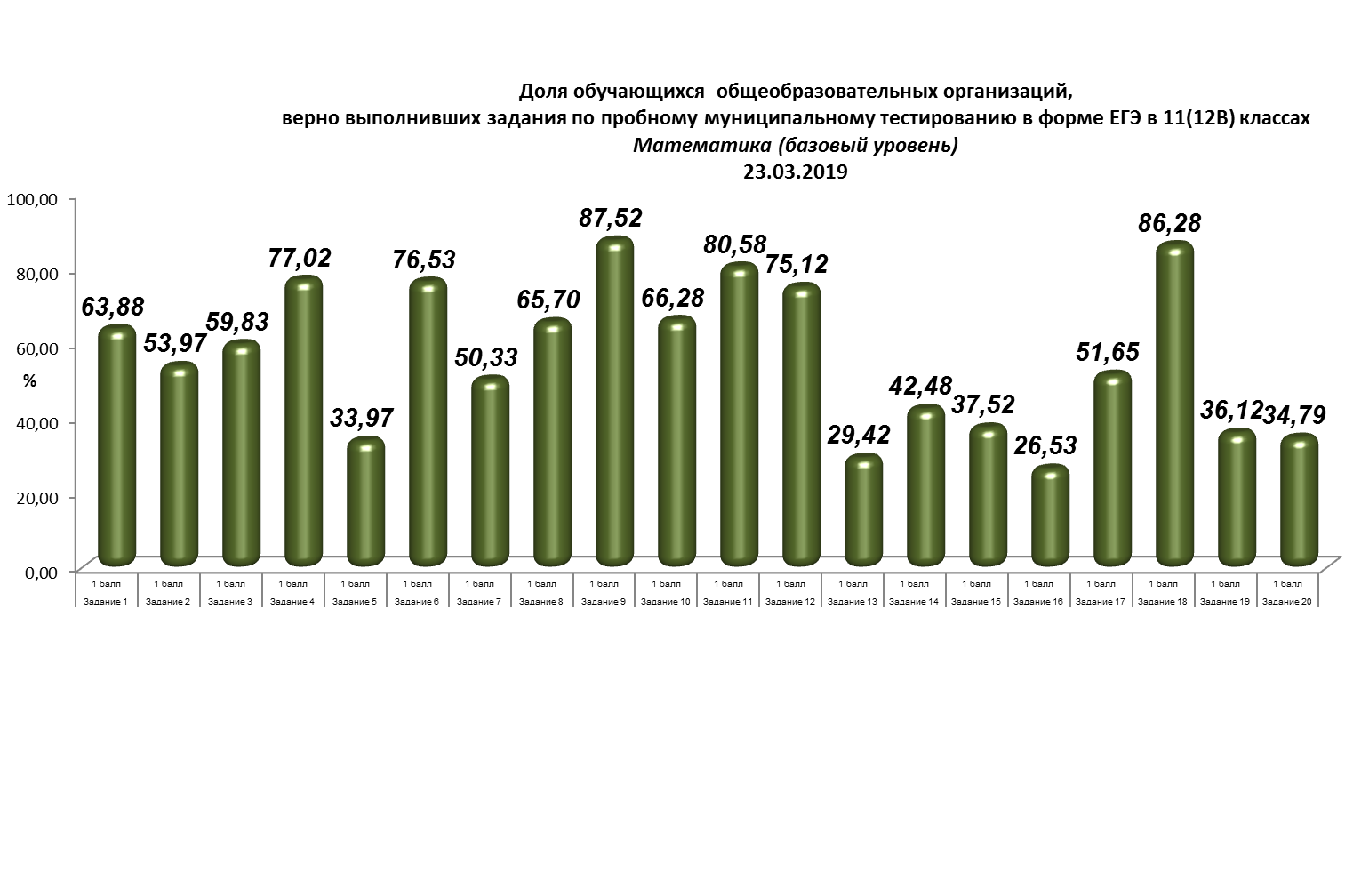

Содержание работы репетиционного экзамена базового уровня по математике полностью совпадает с планом спецификации КИМ, проверяющих освоение базовых умений и навыков применения математических знаний на практике.

В первую очередь, следует отметить, что задание 1, проверяющее вычислительные навыки учащихся справились только 63,88% выпускников города. Поэтому особое внимание следует уделить повторению действий с десятичными и обыкновенными дробями. Необходимо на каждом уроке включать упражнения для закрепления вычислительных навыков учащихся, разбирать приемы рационального счета. Для проверки знаний можно использовать задачи из открытого банка задач ФИПИ ([www.fipi.ru](http://www.fipi.ru)).

Высокие показатели успешности - выше 80% выпускники продемонстрировали при решении следующих заданий:

* 9 (знание площадей, длин, масс реальных объектов) – 87,52%
* 11(чтение диаграмм, графиков) – 80,58%
* 18 (логическая задача) – 86,28%

Показатели от 70% до 80% продемонстрированы при решении таких заданий, как:

* 4(вычисление по формуле) – 77,02%
* 6(простейшая задача на действия с целыми числами) –76,53%
* 12 (табличное представление данных) – 75,12%

Низкий уровень выполнения учащиеся показали при решении задач по геометрии. Это:

* 8 (геометрическая задача прикладного характера на плоские фигуры) – 65,7%
* 13(многогранники) – 29,42%
* 15(вычисление углов) – 37,52%
* 16(вычисление объема) – 26,53%

Также в список заданий с высоким показателем успешности не попали задания с предметным содержанием курсов алгебры и начал математического анализа старшей школы:

* 2 (вычислительный пример со степенями) – 53,97%
* 3(простейшая задача на проценты) – 59,83%
* 5(упрощение выражений) – 33,97%
* 7 (решение простейшего уравнения) – 50,33%
* 10 (простейшая задача по теории вероятностей) – 66,28%

*Выводы и рекомендации:*

Полученные результаты и анализ выполнения заданий базового экзамена позволяют в оставшееся время наметить основные темы, необходимые для повторения с учащимися, входящими в «группу риска». Особое внимание необходимо уделять заданиям, проверяющим вычислительные навыки учащихся (задания №1,4), практико-ориентированным задачам с привлечением большого практического материала (задания № 8, 9, 11,12,18), а также решению задач на проценты, целые числа, задач по теории вероятностей (задание № 3, 6, 10), при этом обратить внимание на обучение внимательному чтению условий задач. Помимо этого, для каждого учащегося целесообразно выявить имеющиеся твердые знания и навыки учащегося и стараться повысить успешность выполнения заданий, опираясь на них.

При подготовке учащихся к ЕГЭ в оставшееся время необходимо обратить внимание на организацию проведения занятий в урочное и внеурочное время. На данном этапе целесообразно к проведению дополнительных занятий привлечь школьных тьюторов по математике. Для успешной подготовки также необходимо выполнить анализ пробного тестирования на школьном уровне, выявить типичные ошибки учащихся для построения индивидуальных траекторий подготовки учащихся.

Необходимо помнить, что тестирование дает положительный эффект в том случае, когда учитель учитывает его результаты для корректировки процесса обучения и приспосабливает методы обучения под каждого ученика, учитывая его сильные и слабые стороны, или при условии содержательной обратной связи, с которой ученик может работать самостоятельно и учиться на тестах.

**Для отработки навыков выполнения заданий профильного и базового экзамена** дополнительно целесообразно использовать:

- сборники для подготовки к ЕГЭ профильного уровня желательно группы авторов, принимающих участие в разработке и подготовке КИМов (авторы: Ященко И.В. , Шестаков С.А., Семёнов А.В. и др.);

- модульные курсы серии «Я сдам ЕГЭ» «Математика ЕГЭ» практика и диагностика издательства «Просвещение»;

- задания, размещенные на сайтах разработчиков КИМов ЕГЭ и ГИА-9 <http://www.fipi.ru/> <http://mathege.ru>; reshuege.ru.; <http://www.mathgia.ru>.

- тренировочные варианты для подготовки к ЕГЭ по математике, размещенные на сайте [www.iro23.ru](http://www.iro23.ru) в разделе кафедры математики и информатики;

Материалы, содержащие описание учительских  
практик, педагогического и методического опыта, можно найти в сети  
Интернет, в том числе на портале «Школьная математика»  
(http://школьнаяматематика.рф) в разделе «Опыт учителей» или на сайте  
журнала «Математика» на портале Всероссийской ассоциации учителей  
математики (http://raum.math.ru/node/179).

Начальник отдела МКУ СЦРО С.В. Исаева